各位同仁：

公告本會112年商務洽公自駕租車供應商，說明如下，敬請參考。
- 自即日起，因公出差需自駕租車以iRent租車為主(過渡期為公告日~3/31止)，應注意事項如下:
- 請於用車前一週使用APP完成預約租借，如已無車輛可租，請提供APP圖片佐證，始可採用其他方案。
- 同仁以租用以YARIS 1.5為主(或同價位其他車款)，如因特殊需求需採用其他方案(例如與業主同行等)，請於請款時備註說明。
- 費用報支:於高鐵iRent門市取得紙本發票或可透過線上自行補印發票，並將APP內該筆明細資料截圖印出，以利財務室審核。
- iRent租車車型/費率如下:
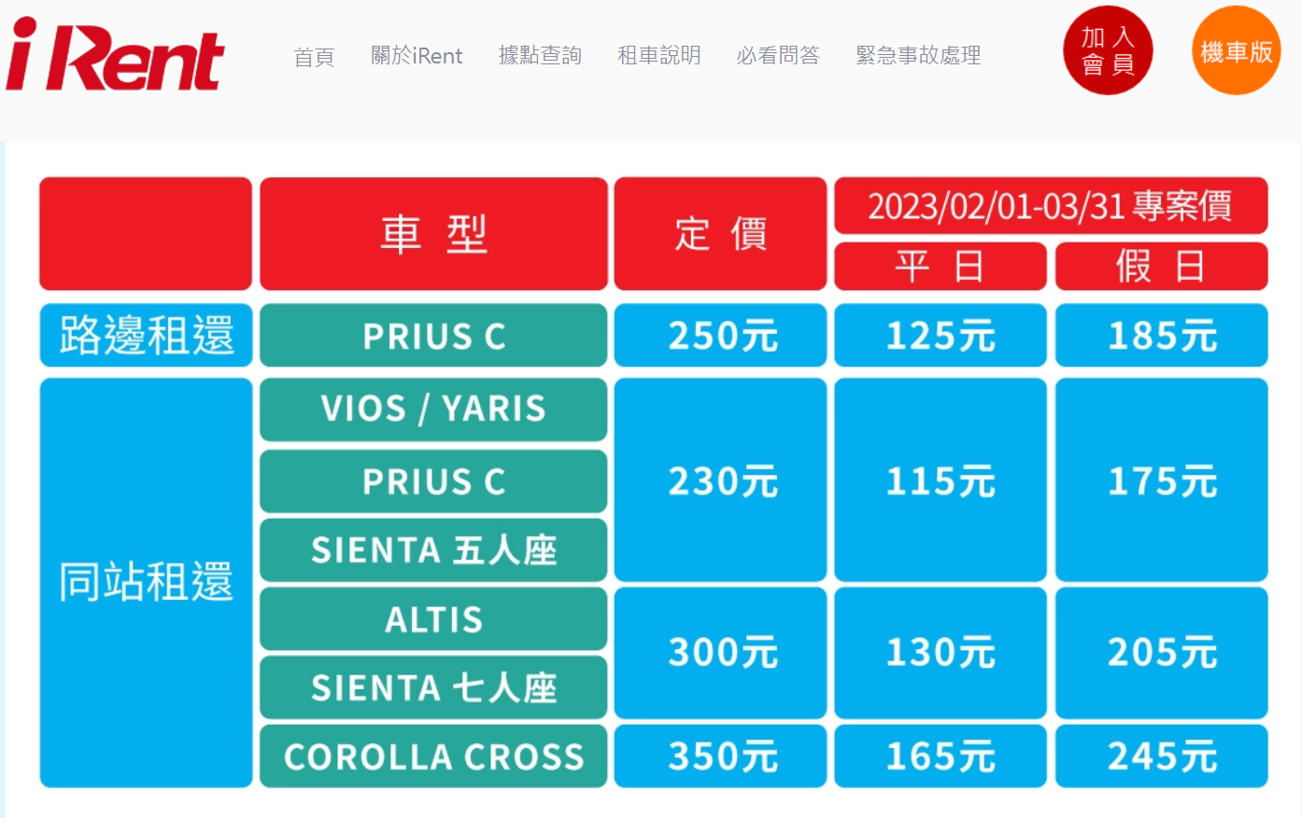
4.租車方案比較表：
 |  | 時租方案 | 日租方案
 |  | iRent租車  (使用APP預約) | 小馬租車 | 中租租車
車型 | YARIS 1.5 | 115元/時 | 1600元/日 | 1620元/日
車型 | ALTIS 1.8 | 130元/時 | 1800元/日 | 1920元/日
費用說明 | 里程費 | 每公里3.1元 | 1.超程費用：每日限駛里程為400公里(若當日租還之商務費率為200公里、若月租為每月2500公里計)，逾最高里程者，每一公里加收國產車輛以2元累計，進口車輛以3元累計。  2.油差費用：還車油量須與出車時登記之油量一致，若較少則需補上油差之費用或補回油量。 | 無單日里程上限
費用說明 | 油費 | 附加油卡可免費使用 (里程費包含油費) |  | 還車油量少於出車油量時，承租人得自行至加油站加油；如油量未加足，需依油箱容量收費標準收取油資及代加油服務費300元。  （油箱容量收費標準計算：  公告油價*每格換算公升數*不足油量格數）
費用說明 | 其他費用 | 1.罰單及停車費由承租人自行負擔。  2.還車後收取eTag費用。
費用說明 | 逾時還車  費用 | - 如需延長用車請於原預計還車時間前透過iRent App申請(後續需無人預約才可申請延長)。  - 實際用車時間小於預約時間，依實際用車時間收費  3.逾期還車,逾時租金以定價收費(YARIS-230元/時.ALTIS-300元/時)。  *連續租用超過10-24HR，均以10HR計價 | 還車時間須在營業時間內，超過預定還車時間1小時以上，逾時費為(每日租金訂價之1/10)元/時，但超過6小時(含)以日計。 | 1.若逾時歸還，逾1小時以上者，每小時收取訂價7折之十分之一日租金。  2.逾時超過10小時以1日租金計算。

必看問答 Q&A
1.提前多久可預約訂車?最長可以預約多久時間?
(1)一般專案可於出發日90天前訂車，路邊租還方案可於出發時間30分鐘前訂車。
依會內規範請於出發日前一週完成預約
- iRent最長可使用7天(每日收費上限金額為10HR)，若需甲租乙還需採用【路邊租還】方案
- iRent預約租車時間最低需預約一小時，若實際租車時間第一小時未滿即還車，時租費用將以一小時計算。
- 因故無法準時取車，可能提前或延後怎麼辦?
(1)取車僅限「預約取車時間」前30分鐘至後15分鐘，若超過15分鐘未取車，則該筆預約自動取消。
(2)請至iRent App重新預約。
- 原預約使用6小時，若行程提早結束可以提早還車ㄇ?費用如何計算?
實際用車時間小於預約時間，依實際用車時間收費
- 如果逾時還車，請問費用如何計算?
(1) 逾時定義：未於預計還車時間前於iRent App申請延長用車，或後方有預約而無法延長用車，導致實際還超過預計還車時間者。
(2) 逾時租金費用以「定價」收費。
- 車輛出租中發生事故該怎麼辦?
若發生任何意外事故、失竊或其他肇事等事件時，請立即通知警察機關；切勿與對方私下和解，並電話聯繫鄰近服務據點，將有專人為您服務。
- 路邊租還服務還車位置有哪些規定?
路邊租還車輛需於開放之服務區域內進行還車作業(iRent APP路邊租還地圖之暗灰色區域為非服務區域，請勿進行還車)，且每個區域的車輛無法越界至其他隨租隨還區域進行還車。隨租隨還各區詳細還車規定如下：
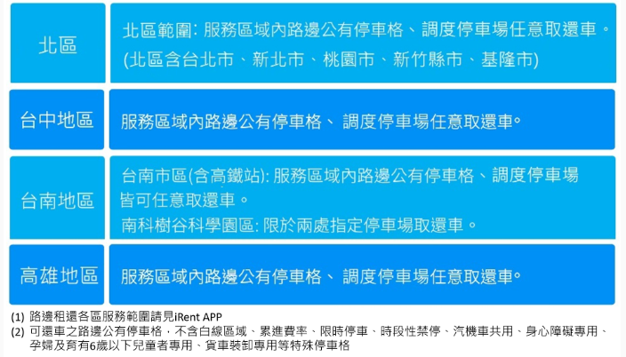
以上，若有任何疑問，請洽詢總務室，謝謝！

總務室 敬上

